МИНИСТЕРСТВО ЦИФРОВОГО РАЗВИТИЯ СВЯЗИ И МАССОВЫХ КОММУНИКАЦИЙ
Ордена Трудового Красного Знамени
Федеральное государственное бюджетное образовательное учреждение высшего образования
«Московский технический университет связи и информатики»

Отчет по практической работе №1

Выполнил: Студент группы БВТ2106 Петров Дмитрий

Москва
2021
Цель:
реализовать простую логику решения задачи на питоне.
Задание:
Решить задачу: пользователь задает массив чисел, из которого надо взять 3 таких, чтобы площадь треугольника, составленная из отрезков, равных длинам этих 3 чисел, была наибольшая и вывести найденную площадь.

Результат выполненной работы
Ввод массива, его сортировка и проверка
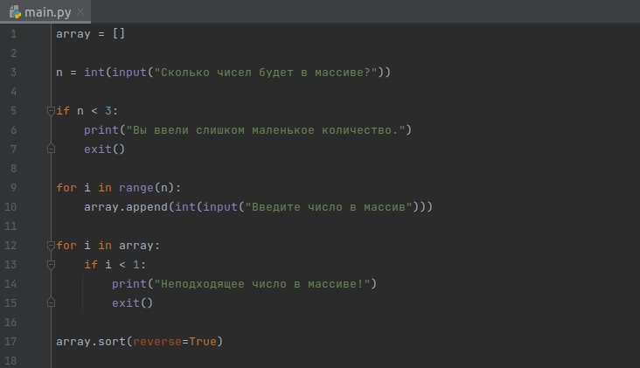
Реализация решения поставленной задачи
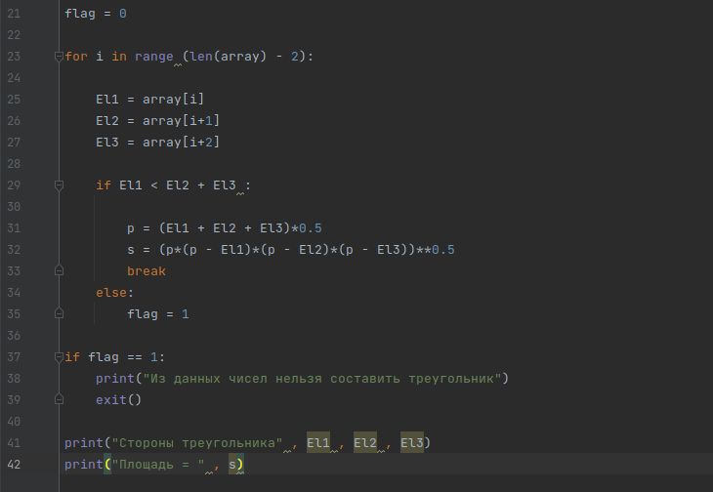
Ссылка на репозиторий в гитхаб: https://github.com/tiltedSF/triangle

